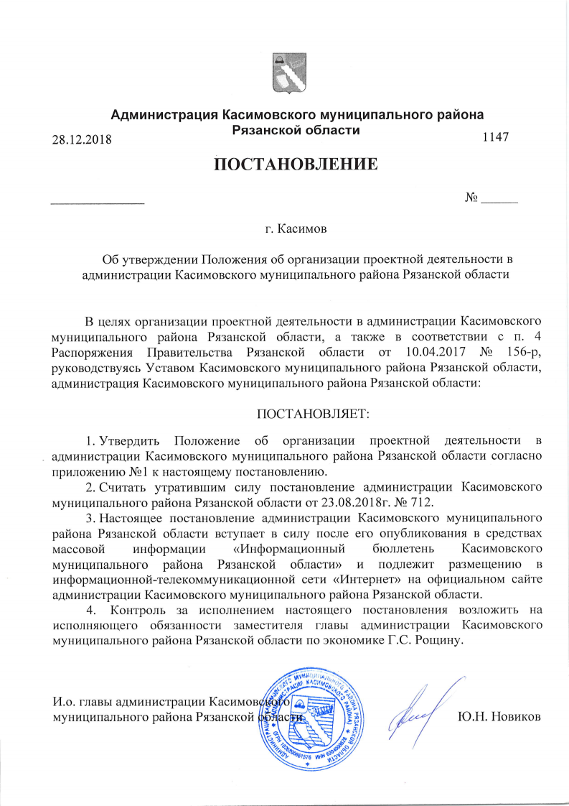
Приложение №1
к постановлению администрации Касимовского муниципального района Рязанской области
от «______» _______________2018 г. № _____

Положение
об организации проектной деятельности в администрации
Касимовского муниципального района Рязанской области

- Общие положения

1.1. Настоящее Положение об организации проектной деятельности в администрации Касимовского муниципального района Рязанской области (далее - Положение) определяет порядок организации проектной деятельности в администрации Касимовского муниципального района Рязанской области (далее - Администрация).
1.2. Реализации в соответствии с настоящим Положением подлежат проекты Администрации, которые соответствуют следующим условиям:
- результаты проекта невозможно достичь в ходе текущей деятельности;
- работы по проекту имеют сложность, требующую тщательного планирования и контроля реализации, либо необходимость межведомственного взаимодействия;
- наличие высоких рисков, наступление которых возможно в ходе выполнения работ проекта;
- ограниченность временных, материальных и других ресурсов, обеспечивающих реализацию проекта;
- реализация мероприятий в виде проекта принесет дополнительные эффекты (экономия ресурсов, повышение результативности работ и другое);
- получаемые результаты проекта не являются результатами уже существующих проектов;
- отсутствие опыта реализации аналогичных проектов.
1.3. Термины, используемые в настоящем Положении:
1) гибкая методология – серия подходов к реализации проекта, ориентированных на использование итеративной (пошаговой) разработки, динамическое формирование требований и обеспечение их реализации в результате постоянного взаимодействия внутри самоорганизующихся рабочих групп, состоящих из специалистов различного профиля.
2) инициатор проекта – орган государственной власти, орган местного самоуправления, общественное объединение, организация или физическое лицо, направивший (ее) в муниципальный проектный офис предложение по проекту по утвержденной форме;
3) исполнители проекта – структурные подразделения Администрации, отраслевой (функциональный) орган Администрации, подведомственные муниципальные учреждения, иные организации (по согласованию), участвующие в реализации мероприятий проекта;
4) куратор проекта – должностное лицо, отвечающее за разрешение вопросов, выходящих за рамки полномочий руководителя проекта и осуществляющее общий надзор за проектом;
5) муниципальный проектный офис – координационно-контрольный орган в сфере управления проектной деятельностью, обеспечивающий организацию системы управления проектной деятельностью, а также планирование и контроль проектной деятельности Администрации;
6) паспорт проекта – документ, содержащий основные параметры проекта, в том числе: наименование проекта, информацию о кураторе проекта, руководителе проекта, функциональном заказчике и исполнителях проекта, цель, ожидаемые результаты и показатели проекта, источники и объем финансирования (бюджет проекта), ключевые риски, сроки проекта (с выделением сроков завершения этапов проекта, сроков достижения контрольных точек результата/показателя), взаимосвязь с другими проектами и программами;
7) проект – комплекс взаимосвязанных мероприятий, направленных на создание уникального результата в условиях временных и ресурсных ограничений;
8) проектная деятельность – деятельность, связанная с инициированием, планированием, реализацией, завершением проектов, формированием и контролем портфелей проектов;
9) проектные документы – предложение по проекту, паспорт проекта, рабочий план проекта, ведомость изменений проекта, итоговый отчет о реализации проекта и другие документы, используемые для планирования и контроля работ по проекту;
10) муниципальный проектный комитет – коллегиальный совещательный орган при Администрации, принимающий управленческие решения по проектам;
11) рабочая группа проекта (проектная команда) – участники проекта, объединенные для работы над проектом;
12) рабочий план проекта – документ, содержащий календарный план-график работ, управление рисками проекта, план финансового обеспечения проекта, состав рабочей группы проекта (проектной команды), а также другую информацию в зависимости от масштабности и сложности проекта;
13) руководитель проекта – должностное лицо, осуществляющее общее управление проектом, ответственное за разработку проектных документов, реализацию проекта в соответствии с проектными документами, достижение результатов проекта и организацию документооборота по проекту;
14) участник проекта – должностное лицо, участвующее в реализации мероприятий проекта в соответствии с проектными документами;
15) функциональный заказчик проекта – структурное подразделение Администрации, отраслевой (функциональный) орган Администрации, наиболее заинтересованные в реализации проекта.
1.4. Структура управления проектом:
- муниципальный проектный комитет;
- муниципальный проектный офис;
- куратор проекта;
- руководитель проекта;
- рабочая группа проекта (проектная команда).
1.5. Оформление документов, предусмотренных настоящим Положением, осуществляется по формам, определяемым муниципальным проектным офисом и утвержденным главой Администрации.

2. Управление проектами

2.1. Управление проектами состоит из следующих этапов:
- инициирование проекта;
- планирование проекта;
- реализация проекта;
- завершение проекта.
2.2. Этап инициирования проекта.
2.2.1. Началом этапа инициирования проекта является направление инициатором проекта предложения по проекту в муниципальный проектный офис.
Предложения по проекту направляются в электронном виде на адрес электронной почты муниципального проектного офиса. В случае отсутствия технической возможности обмена документами в электронной форме допускается представление документов на бумажном носителе.
2.2.2. Муниципальный проектный офис регистрирует поступившее предложение по проекту и направляет его для рассмотрения потенциальному функциональному заказчику проекта не позднее следующего рабочего дня с момента получения предложения по проекту.
В случае некорректно оформленного предложения по проекту (не соответствует установленной форме, условиям открытия проекта, не ясна цель и смысл проекта) муниципальный проектный офис может отказать в его регистрации, о чем сообщается инициатору.
2.2.3. Потенциальный функциональный заказчик проекта рассматривает поступившее предложение по проекту и принимает одно из следующих решений:
- о нецелесообразности реализации идеи, изложенной в предложении по проекту;
- о целесообразности реализации идеи, изложенной в предложении по проекту, в рамках процессной (текущей) деятельности;
- о целесообразности реализации идеи, изложенной в предложении по проекту, в формате проекта.
При нецелесообразности реализации предложения по проекту потенциальный функциональный заказчик в течение 10 рабочих дней с момента регистрации предложения по проекту направляет инициатору проекта обоснованный отказ в открытии проекта и уведомляет об этом муниципальный проектный офис.
В случае принятия решения о целесообразности реализации предложения по проекту в рамках процессной (текущей) деятельности потенциальный функциональный заказчик проекта действует аналогичным образом.
2.2.4. В случае принятия решения о целесообразности реализации предложения в формате проекта потенциальный функциональный заказчик проекта предлагает к назначению куратора проекта, руководителя проекта, исполнителей проекта, осуществляет согласование предлагаемого проекта с исполнителями проекта и муниципальным проектным офисом.
Согласованию подлежат цель, ожидаемые результаты и показатели проекта, источники и объем финансирования, ключевые риски, сроки проекта (с выделением сроков завершения этапов проекта, сроков достижения контрольных точек результата/показателя). Допускается согласование в формате паспорта проекта.
2.2.5. Руководитель проекта представляет проект на заседание Проектного комитета в присутствии потенциального функционального заказчика проекта. На заседание Проектного комитета приглашаются куратор проекта, инициатор и исполнители проекта.
По проекту Проектный комитет принимает решение об открытии проекта или его отклонении. Положительное решение (одобрение) Проектного комитета принимается при отсутствии неурегулированных разногласий и является основанием для утверждения паспорта проекта.
2.2.6. Этап инициирования завершается утверждением паспорта проекта лицом, председательствовавшим на заседании Проектного комитета, и куратором проекта.
После утверждения паспорта проекта проект считается открытым.
2.3. Этап планирования проекта.
2.3.1. Началом этапа планирования проекта является момент утверждения паспорта проекта.
2.3.2. Руководитель проекта определяет специалистов (исполнителей), участие которых необходимо для реализации проекта.
Руководитель проекта направляет запросы в соответствующие структурные подразделения Администрации, отраслевой (функциональный) орган Администрации, иные организации (по согласованию) о согласовании кандидатур специалистов, привлекаемых для работы над проектом. В запросе указываются работы, которые планируется закрепить за конкретным исполнителем, его предполагаемую загрузку и время участия в проекте.
После получения вышеуказанного согласования руководитель проекта формирует рабочую группу проекта (проектную команду).
2.3.3. Руководитель проекта совместно с рабочей группой проекта (проектной командой) в срок, не превышающий двух месяцев с момента регистрации предложения по проекту, разрабатывает рабочий план проекта.
Если руководитель проекта совместно с рабочей группой проекта (проектной командой) принимают решение о прохождении отдельного этапа проекта или выполнении блока работ при помощи гибкой методологии, то в календарном плане-графике напротив указанного этапа проекта/блока работ вводится информация о способе гибкой разработки, при этом детальное планирование мероприятий не производится. Оперативные планы гибкой разработки собираются в документы проекта.
2.3.6. Этап планирования проекта завершается утверждением рабочего плана проекта куратором проекта и руководителем проекта.
Финансирование работ осуществляется при наличии утвержденного председательствовавшим на заседании Проектного комитета паспорта проекта и рабочего плана проекта.
2.4. Этап реализации проекта.
2.4.1. Началом этапа реализации проекта является момент утверждения рабочего плана проекта.
2.4.2. Рабочая группа проекта (проектная команда) под управлением руководителя проекта осуществляет выполнение работ согласно календарному плану-графику, предусмотренному в рабочем плане проекта (при использовании гибкой методологии – в соответствии с планами гибкой разработки), документально фиксирует результаты выполненных работ.
2.4.3. В случае, если в проекте выделены этапы/блоки работ, после их завершения подготавливается отчет об окончании этапа проекта/блока работ.
2.4.4. В ходе реализации проекта в паспорт проекта и рабочий план проекта могут вноситься изменения, которые оформляются ведомостью изменений проекта.
Технические изменения (изменение работ проекта, состава рабочей группы проекта (проектной команды) и другое в рамках утвержденных общих сроков, объема и источников финансирования проекта) оформляются ведомостью изменений проекта, которая утверждается руководителем проекта.
Изменения цели, результатов и показателей проекта, конечных сроков, объема финансирования принимаются Проектным комитетом. Ведомость изменений проекта в данном случае утверждается председателем Проектного комитета и куратором проекта.
2.4.5. На протяжении всего периода реализации проекта проводится мониторинг выполнения запланированных работ. Мониторинг осуществляется на двух уровнях:
- на первом уровне руководитель проекта осуществляет контроль исполнения запланированных мероприятий и внесения отчетной информации в автоматизированную информационную систему проектной деятельности (до ввода системы в эксплуатацию руководитель проекта не позднее последнего рабочего дня отчетного месяца представляет в муниципальный проектный офис информацию о выполнении запланированных работ по проекту);
- на втором уровне представитель муниципального проектного офиса или лицо, уполномоченное муниципальным проектным офисом, может осуществлять выездную проверку соответствия отчетной информации реальному состоянию проекта. Необходимость и периодичность выездных проверок определяется муниципальным проектным офисом с учетом специфики проекта.
При выявлении существенных отклонений по проекту муниципальный проектный офис может инициировать рассмотрение на заседании Проектного комитета вопроса о причинах отклонений и реализации возможных корректирующих воздействий.
2.4.6. В случае возникновения неустранимых условий в процессе планирования и реализации проекта, при которых его реализация не может быть начата или продолжена, руководитель проекта инициирует приостановление или досрочное завершение проекта.
Решение о приостановлении или досрочном завершении проекта принимается Проектным комитетом.
Возобновление приостановленного проекта осуществляется по инициативе руководителя проекта. Проект возобновляется по решению Проектного комитета.
2.4.7. После выполнения всех запланированных работ и прохождения всех контрольных точек показателей руководитель проекта составляет итоговый отчет о реализации проекта. Итоговый отчет должен содержать сводную информацию о фактическом достижении цели, результатов и показателей проекта, исполнении сроков проекта, освоении выделенного объема финансирования (бюджета проекта) и другую информацию.
2.4.8. Этап реализации проекта завершается утверждением итогового отчета о реализации проекта руководителем проекта и куратором проекта.
2.5. Этап завершения проекта.
2.5.1. Началом этапа завершения проекта является момент утверждения итогового отчета о реализации проекта.
2.5.2. Куратор проекта совместно с руководителем проекта представляют результаты проекта на заседание Проектного комитета.
2.5.3. Проектный комитет принимает решение о достижении (не достижении) цели, результатов и показателей проекта, о завершении проекта с одним из следующих статусов:
- проект реализован успешно без отклонений (не превышены установленные сроки и объем финансирования, достигнуты цель, результаты и показатели проекта);
- проект реализован успешно с незначительными отклонениями (отставание по срокам или удорожание проекта или отрицательные отклонения показателей проекта не превышают 25% от планового значения);
- проект реализован успешно со значительными отклонениями (отставание по срокам или удорожание проекта или отрицательные отклонения показателей проекта превышают 25% от планового значения);
- проект не реализован, финансовые ресурсы не использованы;
- проект не реализован, финансовые ресурсы использованы.
Проектный комитет может улучшить статус проекта при его завершении в случае подтверждения своим решением объективной причины возникших отклонений (например, работы по проекту не выполнены по вине третьих лиц).
2.5.4. После завершения проекта рабочая группа (проектная команда) расформировывается.
2.6. Технологическое сопровождение проектной деятельности, в том числе ведение структурированного реестра проектов и предложений, календарное и бюджетное планирование, контроль исполнения и достижения целевых показателей, мониторинг реализации проектов, организация проектного документооборота и хранения документов, взаимодействие между участниками проектов, может осуществляться с использованием автоматизированной информационной системы проектной деятельности Администрации.

______

